Тема: “Команди Linux для архівування та стиснення даних”

Мета роботи:
- Отримання практичних навиків роботи з командною оболонкою Bash.
- Знайомство з базовими діями при роботі з довідкою.
- Знайомство з базовими діями при роботі з файлами та каталогами.

Матеріальне забезпечення занять
1. ЕОМ типу IBM PC.
2. ОС сімейства Windows (Windows 7).
3. Віртуальна машина – Virtual Box (Oracle).
4. Операційна система GNU/Linux – CentOS.
5. Сайт мережевої академії Cisco netacad.com та його онлайн курси по Linux

Завдання для попередньої підготовки.
- Прочитайте короткі теоретичні відомості до лабораторної роботи та зробіть невеличкий словник базових англійських термінів з питань призначення команд та їх параметрів.

Термін англійською | Термін українською
Compression and Archival Basics | Основи стиснення та архівування
Comparing the Different Compression Tools | Порівняння різних інструментів стиснення
archiving | архівування
lossless compression | стиснення без втрат

- На базі розглянутого матеріалу дайте відповіді на наступні питання:
  - Яке призначення команд tar, xz, zip, bzip, gzip? Зробіть короткий опис кожної команди та виділіть їх основні параметри. Яким чином їх можна встановити.

tar - найбільш поширений архіватор, який використовується в Linux-системах. Сам по собі tar не є архіватором в звичному розумінні цього слова, тому що він самостійно не використовує стиснення.

Для стиснення використовуються багато інших програм, в залежності від алгоритму стиснення, наприклад, zip, gz, xz і т.д.

Отже, tar створює нестиснений архів, у який поміщаються вибрані файли і каталоги, при цьому зберігаючи деякі їх атрибути (такі як права доступу). Після цього отриманий файл .tar стискається архіватором, наприклад, gzip або bzip2. Ось чому архіви зазвичай мають розширення .tar.gz або .tar.bz2 (для архіваторів gzip і bzip2 відповідно).

  - Наведіть три приклади реалізації архівування та стискання даних різними командами.
- Вивчіть матеріали онлайн-курсів академії Cisco:
- NDG Linux Unhatched (Chapter 19 - 22 all Topics)
- NDG Linux Essentials (Chapter 9 all Topics)
- Пройдіть тестування у курсі NDG Linux Essentials за такими темами:
- Chapter 09 Exam
- Midterm Exam (Modules 1 - 9)
- Пройдіть тестування у курсі NDG Linux Unhatched:
- Assessment
- End of Course FeedbackExternal tool
- Підготувати в електронному вигляді початковий варіант звіту:
- Титульний аркуш, тема та мета роботи
- Словник термінів
- Відповіді на п.2.1 та п.2.4 з завдань для попередньої підготовки

Хід роботи.
  - Початкова робота в CLI-режимі в Linux ОС сімейства Linux:
  - Запустіть віртуальну машину VirtualBox, оберіть CentOS та запустіть її. Виконайте вхід в систему під користувачем: CentOS, пароль для входу: reverse (якщо виконуєте ЛР у 401 ауд.) та зпустіть термінал.
  - Запустіть віртуальну машину Ubuntu_PC (якщо виконуєте завдання ЛР через академію netacad)
  - Запустіть свою операційну систему сімейства Linux (якщо працюєте на власному ПК та її встановили) та запустіть термінал.
  - Опрацюйте всі приклади команд, що представлені у лабораторних роботах курсу NDG Linux Essentials:
- Lab 9: Archiving and Compression
файл до та після стиснення:
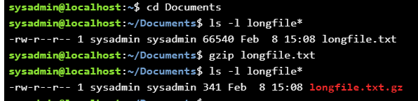

У попередньому прикладі є файл longfile.txt, який складає 66540 байт. Файл стискається, викликаючи команду gzip з іменем файлу як єдиним аргументом. Після завершення цієї команди вихідний файл зникає, а на його місці залишається стиснута версія з розширенням. Розмір файлу зараз становить 341 байт.
Команда gzip надасть цю інформацію, використовуючи опцію –l, як показано тут:
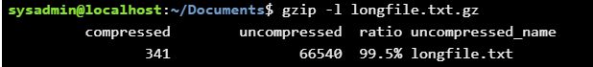

Стислі файли можна відновити до початкової форми за допомогою команди gunzip або gzip –d. Цей процес називається декомпресією. Після того, як gunzip зробить свою роботу, файл longfile.txt відновлюється до початкового розміру та імені файлу.
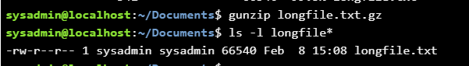

Створення архіву за допомогою команди tar вимагає двох іменованих параметрів:

-c Створити архів.

-f ARCHIVE
Використовуйте архівний файл.

Аргументом ARCHIVE буде назва результуючого архівного файлу.

У наступному прикладі показано файл tar, також званий tarball, який створюється з декількох файлів. Перший аргумент створює архів під назвою alpha_files.tar. Опція підстановки * використовується для включення в архів усіх файлів, які починаються з альфи:
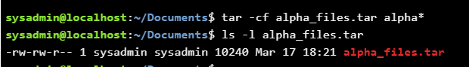

Остаточний розмір alpha_files.tar - 10240 байт. Зазвичай файли tarball трохи більші за об'єднані вхідні файли через накладну інформацію про відтворення вихідних файлів. Tarballs можна стиснути для полегшення транспортування, використовуючи gzip в архіві, або якщо tar робить це за допомогою параметра -z.

-z Стиснути (або розпакувати) архів за допомогою команди gzip.

Наступний приклад показує ту ж команду, що і попередній приклад, але з додаванням опції -z.
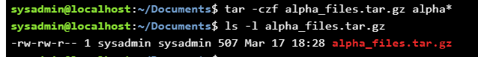

Результат набагато менший, ніж сам tarball, і отриманий файл сумісний з gzip, який можна використовувати для перегляду деталей стиснення. Нестиснутий файл має такий самий розмір, як і у випадку, якщо ви здійсните його тарування в окремому кроці:
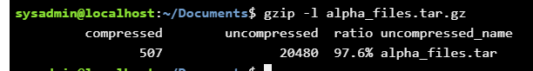

Стиснення bzip2 можна використовувати замість gzip, замінивши параметр -j на параметр -z та використовуючи .tar.bz2, .tbz або .tbz2 як розширення файлу.

-j Стиснути (або розпакувати) архів за допомогою команди bzip2.
Наприклад, щоб архівувати та стиснути каталог школи:

Отримавши архів tar, стислий чи ні, ви можете побачити, що в ньому, за допомогою опції -t. Наступний приклад використовує три варіанти:

-t Список файлів в архіві.
-j Розпакувати за допомогою команди bzip2.
-f АРХІВ Оперувати даним архівом.

Щоб переглянути вміст архіву folders.tbz:
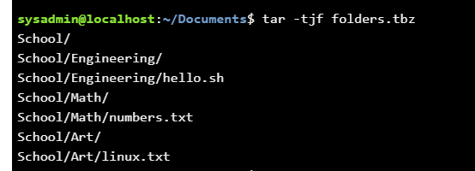

Створення архівів часто використовується для полегшення переміщення кількох файлів. Перш ніж витягувати файли, перемістіть їх у каталог Завантаження:
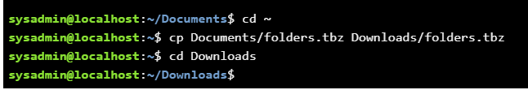

Нарешті, ви можете витягти архів за допомогою опції –x, як тільки він буде скопійований в інший каталог. Наступний приклад використовує подібний зразок, як і раніше, вказуючи операцію, стиснення та ім'я файлу, з яким слід працювати.

-x Витяг файлів з архіву.
-j Розпакувати за допомогою команди bzip2.
-f АРХІВ Оперувати даним архівом.

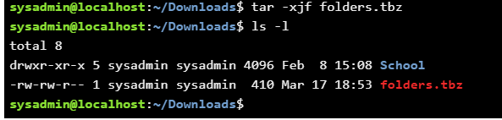

Оригінальний файл недоторканий, і створюється новий каталог. Усередині каталогу знаходяться оригінальні каталоги та файли.
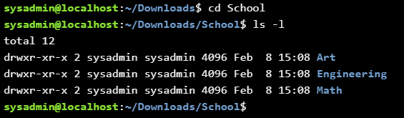

Додайте прапор –v, і ви отримаєте детальний вивід оброблених файлів, що полегшить відстеження того, що відбувається:
-v Багатослівний список оброблених файлів.
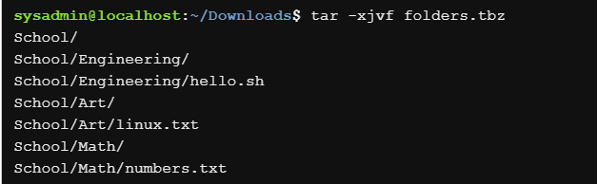

Важливо зберегти прапор –f в кінці, оскільки tar припускає, що все, що слідує за цією опцією, є ім’ям файлу. У наступному прикладі прапорці –f та –v були транспоновані, що призвело до того, що tar інтерпретував команду як операцію над файлом з назвою v, який не існує.
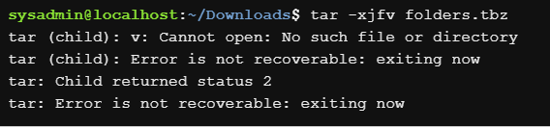

Якщо ви хочете, щоб лише деякі файли вийшли з архіву, додайте їх імена в кінець команди, але за замовчуванням вони повинні точно відповідати імені в архіві або використовувати шаблон.
Наступний приклад показує той самий архів, що й раніше, але витягує лише файл School / Art / linux.txt. Результат роботи команди (оскільки запитувався детальний режим із прапором –v) показує лише один файл, який було витягнуто:

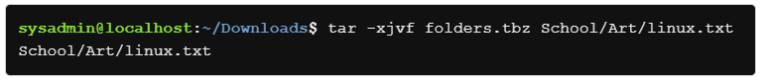

zip - це додавання файлів до архіву та стискання його.
Перший аргумент zipfile - це назва архіву, який слід створити, після цього список файлів, які потрібно додати. У наступному прикладі показано створений стислий архів під назвою alpha_files.zip:
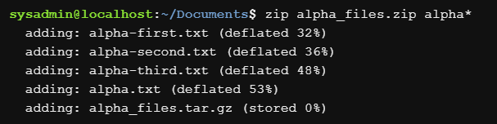

Слід зазначити, що tar вимагає опції –f, щоб вказати, що ім’я файлу передається, тоді як zip та unzip вимагають ім’я файлу, і тому вам не потрібно повідомляти команду, що ім’я файлу передається.

Команда zip за замовчуванням не повернеться до підкаталогів, що відрізняється від команди tar. Тобто, просто додавши School, ви додасте лише порожній каталог, а не файли під ним. Якщо вам потрібна поведінка, схожа на tar, ви повинні використовувати параметр –r, щоб вказати, що слід використовувати рекурсію:
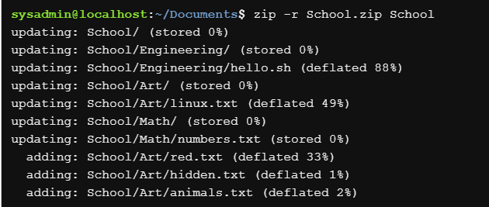

Параметр –l списку команди unzip перелічує файли в архівах .zip:
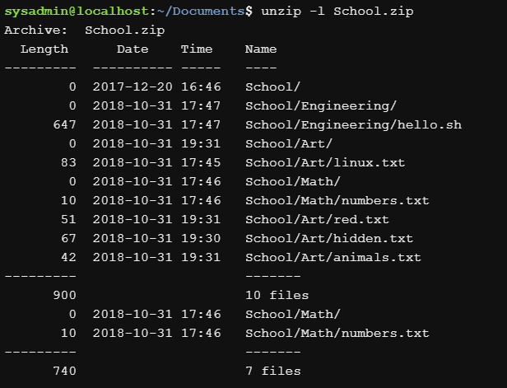

  - Створіть таблицю команд вивчених у п.2 ходу роботи у наступному вигляді:

Назва команди | Її призначення та функціональність
gunzip | Дозволяє відновити завантажені файли
tar | приймає кілька файлів і створює один вихідний файл, який можна знову розділити на вихідні файли на іншому кінці передачі.
-c | Створіть архів
-f ARCHIVE | Використовуйте архівний файл.  Аргументом ARCHIVEбудет ім'я результуючого файлу архіву.
-z | Стисніть (або розпакуйте) архів за допомогою gzip команди
-j | Стисніть (або розпакуйте) архів за допомогою bzip2команди
-t | Перерахувати файли в архіві
-x | Витягти файли з архіву
-v | Докладний список оброблених файлів

  - Ознайомтесь з командою tar та за її допомогою виконати:
- створити файл з розширенням .tar;
- створити файл з розширенням .tar, що складається з декількох файлів і каталогів одночасно;
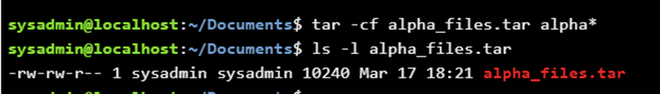
- перегляду вмісту файлу;
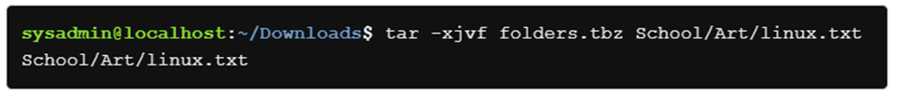
- витягти вміст файлу tar;
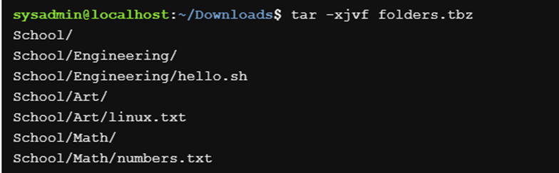
- створити архівний файл tar, стиснений за допомогою bzip;
- витягти вміст файлу tar bzip;
- створити архівний tar файл, стисненого за допомогою gzip;
- витягти вміст файлу tar gzip.

Контрольні запитання
- Надайте порівняльну характеристику процесам стискання та архівування.
- Які програми, окрім наведених в роботі, можуть використовуватись для стискання та архівування файлів та каталогів в ОС Linux? Наведіть приклади та їх короткий опис.
- Порівняйте алгоритми стискання, що використовуються в командах (програмах), використовуваних в Linux. Які з алгоритмів можна вважати найшвидшим та найефективнішим?
- Опишіть програмні засоби для стискання та архівування, що можуть бути використані у вашому мобільному телефоні.
- Опишіть та порівняйте програмні засоби для стискання та (де)архівування даних у ОС сімейства Windows.
- Поясніть яким чином стиснення та архівування даних може бути використано для резервування даних. В яких ще задачах системного адміністрування воно може бути використано.

